Федеральное агентство по образованию
Российский химико-технологический университ
им, Д.И.Менделеева
Новомосковский институт
Родионова Р.В.
ХИМИЯ И ТЕХНОЛОГИЯ
ПОВЕРХНОСТНО-АКТИВНЫХ ВЕЩЕСТВ
Раздаточный материал

Новомосковск 2005
УДК661.185(075.8)
ББК 35.785
Р605
Рецензент;
канд.техн.наук. доцент
Н.П.Белова
(НИ РХТУ им.Д.И.Менделеева)
Составитель:Роднонова Р.В,
Р605 ХИМИЯ И ТЕХНОЛОГИЯ ПОВЕРХНОСТНО-АКТИВНЫХ ВЕЩЕСТВ: Новомосковск. 2010.- с.21.
С целью стимулирования самостоятельной работы студентов и интенсификации лекционного процесса кафедра «Химия и технология основного органического и нефтехимического синтеза» обеспечивает студентов раздаточным материалом. В настоящем издании приведены технологические схемы производств различных типов ПАВ и рисунки основных аппаратов, используемых для получения поверхностно-активных веществ.
Данное пособие будет использовано в качестве раздаточного материала на лекциях, при самостоятельной подготовке студентов, для контроля знаний студентов по дисциплине «Химия и технология ПАВ», при подготовке к экзамену по данной дисциплине.
Ил. Библиогр.: 3 назв.
УДК 61.185(075.8) ББК 35.785
Новомосковский институт Российского
химико-технологического университета
им.Д.И.Менделеева,2005

Введение
Студенты дневного отделения специальности 240401 «Химическая технология органических веществ» изучают дисциплину «Химия и технология поверхностно-активных веществ» на пятом курсе в 9 семестре в объеме 68 час, включая 26 часа лекций и 8 часов практических занятий. Студенты заочного отделения изучают эту дисциплину в 10 семестре в количестве 12 часов лекций и 6 часов практических занятий, и выполняют два контрольных задания. Курс завершается сдачей экзамена. Аудиторных часов явно недостаточно для качественного усвоения большого фактического материала, в том числе детального изучения технологических схем основных производств. Поэтому для облегчения самостоятельной работы студентов и интенсификации лекционного процесса, кафедра «Химии и технологии основного органического и нефтехимического синтеза» обеспечивает студентов раздаточным материалом.
В настоящий сборник включены технологические схемы производств поверхностно-активных веществ различных классов и рисунки основных апланатов для получения этих веществ.

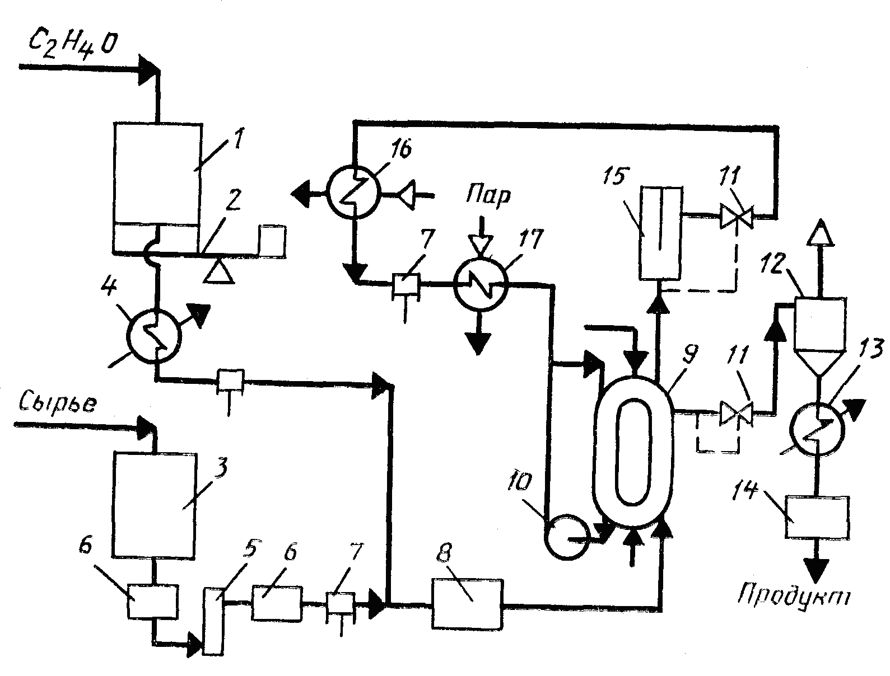

Рис.1. Технологическая схема непрерывного процесса оксиэтилирования.
1, 3- мерники; 2 - весы; 4 - холодильник; 5 - измерительное устройство; 6 - фильтры; 7- поршневые насосы; 8 - смеситель; 9 - реактор; 10 - циркуляционный насос; 11 - вентили для регулирования давления; 12-разделитель; 13 - холодильник; 14 - приемная емкость; 15 - каплеотделитель; 16 - конденсатор; 17 - теплообменник

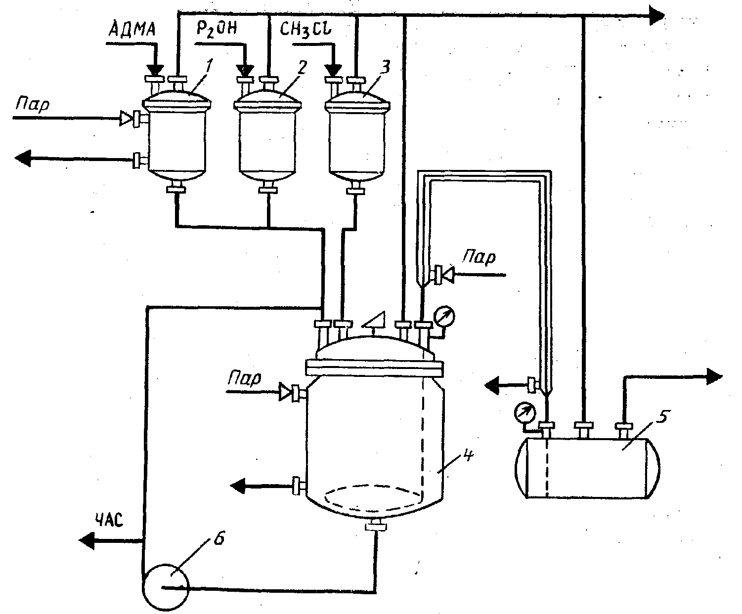

Рис. 2. Технологическая схема получения четвертичных аммониевых солей.
1,2, 3 - мерники; 4 - реактор; 5 - емкость метилхлорида; 6 - насос.

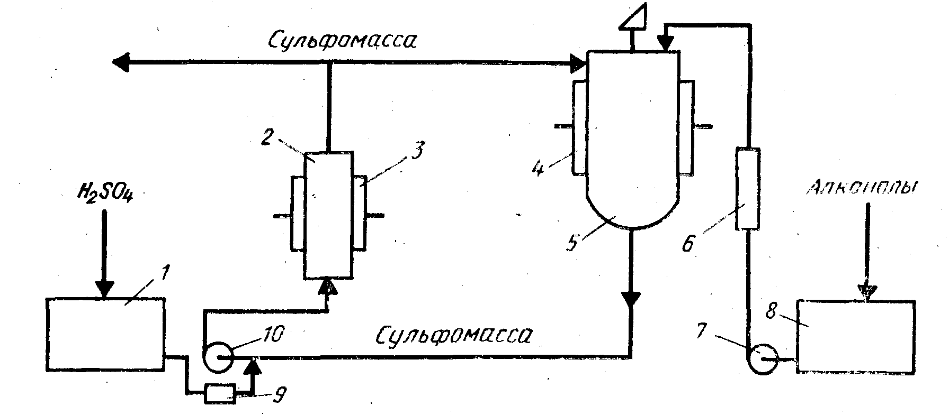

Рис.3. Технологическая схема непрерывного сульфатирования.
1- емкость серной кислоты; 2 - холодильник; 3, 4 -охлаждающие рубашки; 5 - сульфуратор; 6 - дозатор; 7- насос; 8 - емкость алканолов; 9 - дозатор; 10 - насос смешения

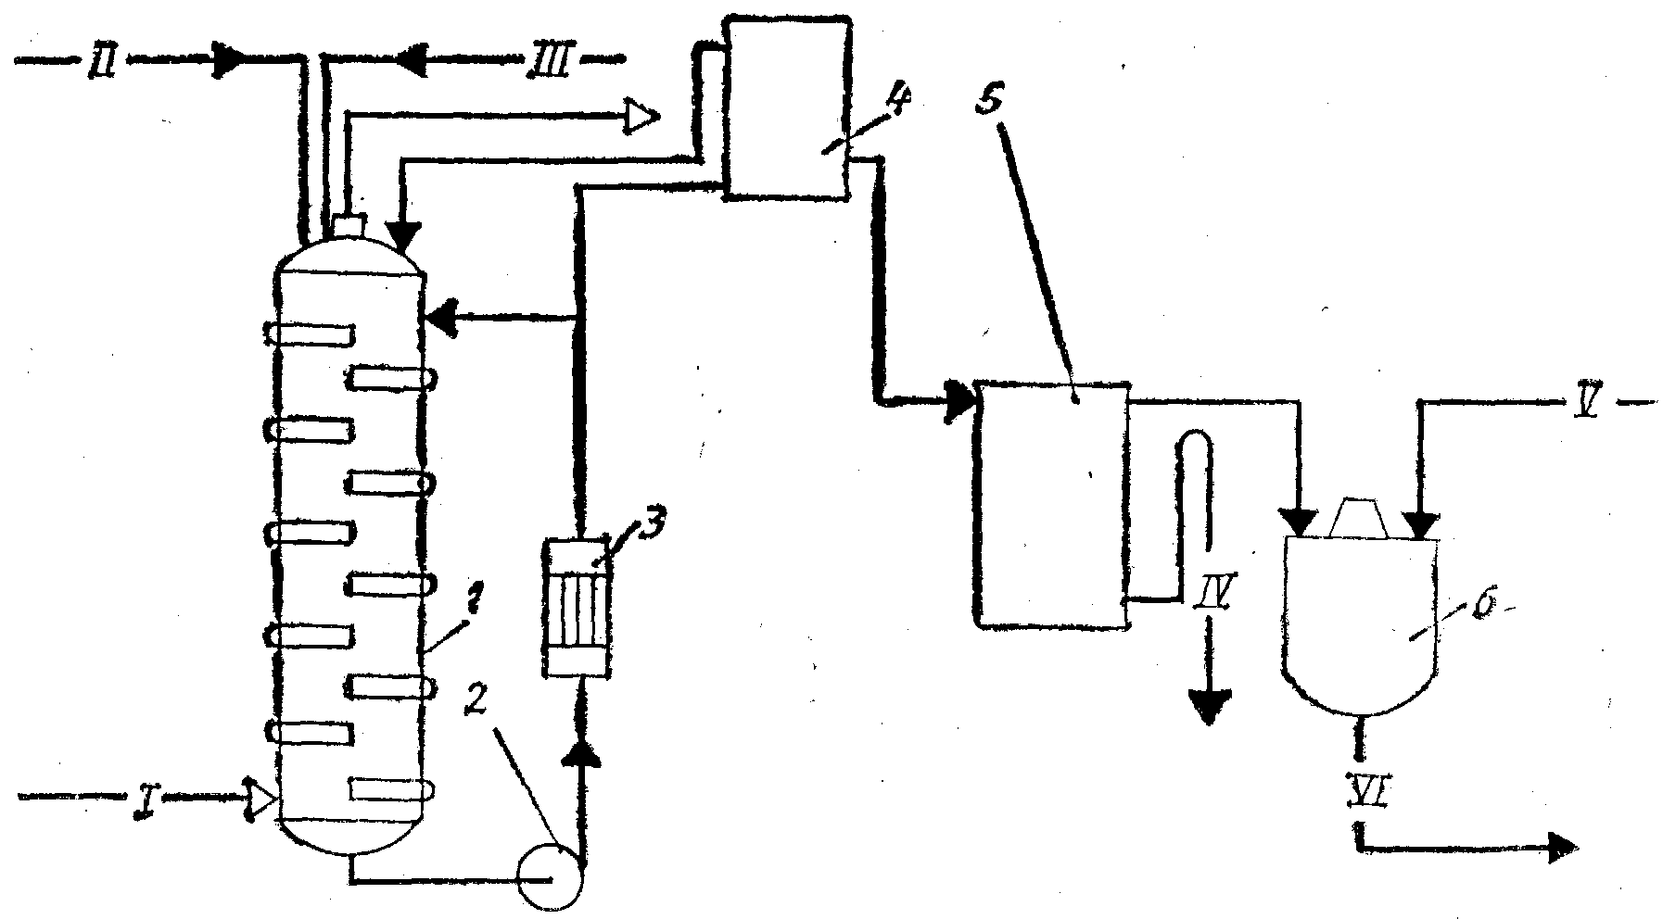
Рис.4. Технологическая схема сульфоокисления водно-световым методом.

1 - реактор; 2 - насос; 3 - холодильник; 4 - отстойник углеводородов; 5 - отстойник отделения серной кислоты; 6 -нейтрализатор;
потоки: I - реакционные газы; II - углеводороды; III - H₂O; IV - 22%-я H₂S0₄; V - раствор NaOH; VI - сульфонат

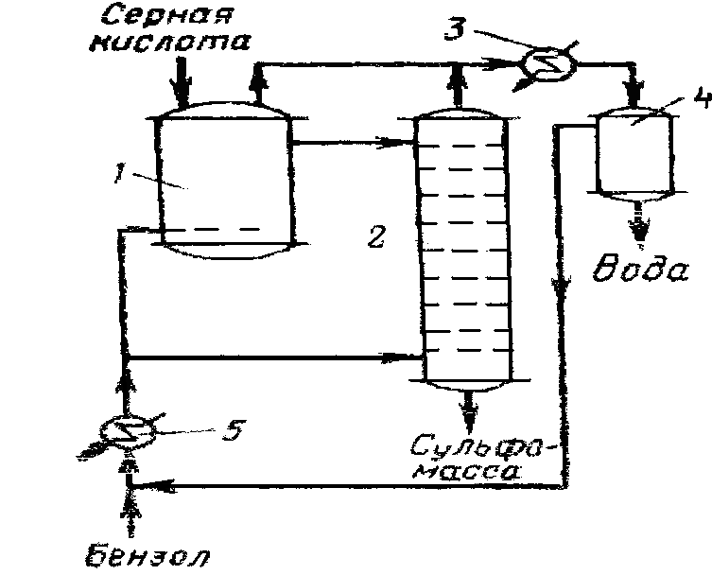

Рис.5. Технологическая схема сульфирования бензола «в парах».
1,2 – реакторы; 3 – холодильник-конденсатор; 4 – сепаратор; 5 – испаритель.

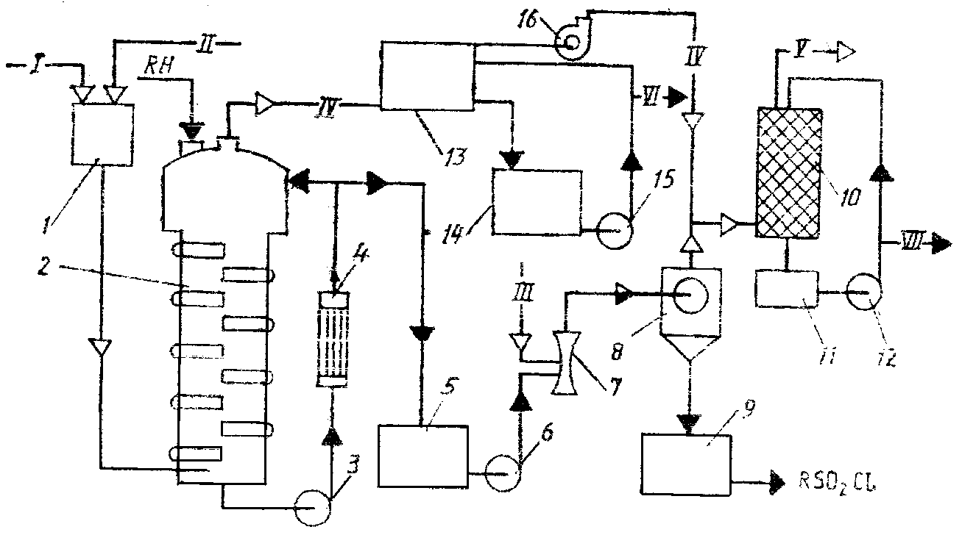

Рис.6. Схема технологического процесса непрерывного сульфохлорирования.
1 – смеситель; 2 – сульфохлораторы; 3,6,12,15 - насосы; 5,9,14 – емкости; 7 – труба Вентури; 8 – циклон; 10 – скруббер; 13 – игуритовый холодильник-абсорбер.

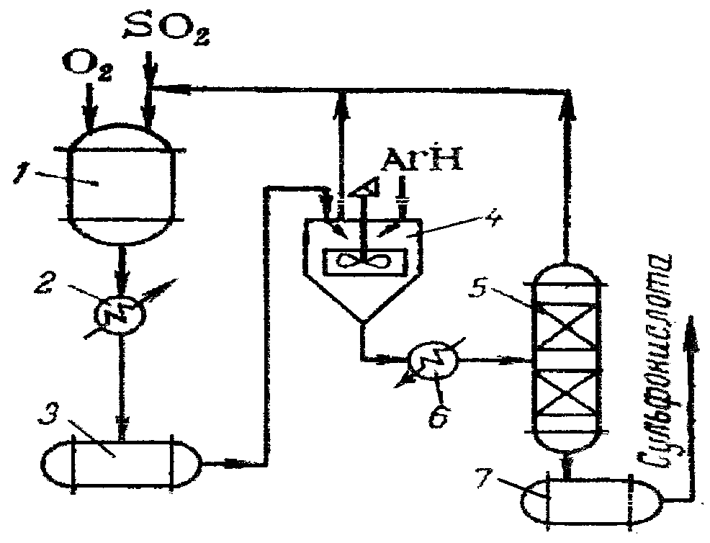

Рис.7. Схема сульфирования в растворе жидкого сернистого ангидрида.
1 – блок окисления SO₂ в SO_{3;} 2 – холодильник; 3,7 – сборники; 4 – реактор; 5 – испаритель; 6 - подогреватель.

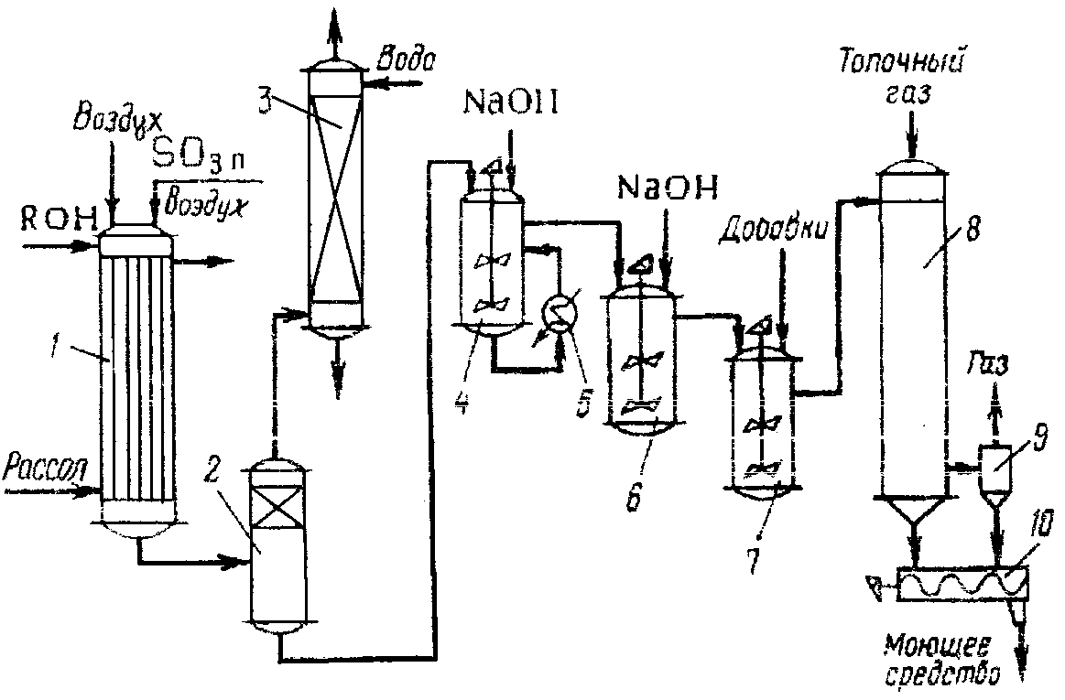

Рис.8. Технологическая схема получения моющего средства на основе алкилсульфата.
1 – реактор; 2 – сепаратор; 3 – абсорбер; 4,6 – нейтрализаторы; 5 –холодильник; 7 – смеситель; 8 – распылительная сушилка; 9 – циклон; 10 – шнек.

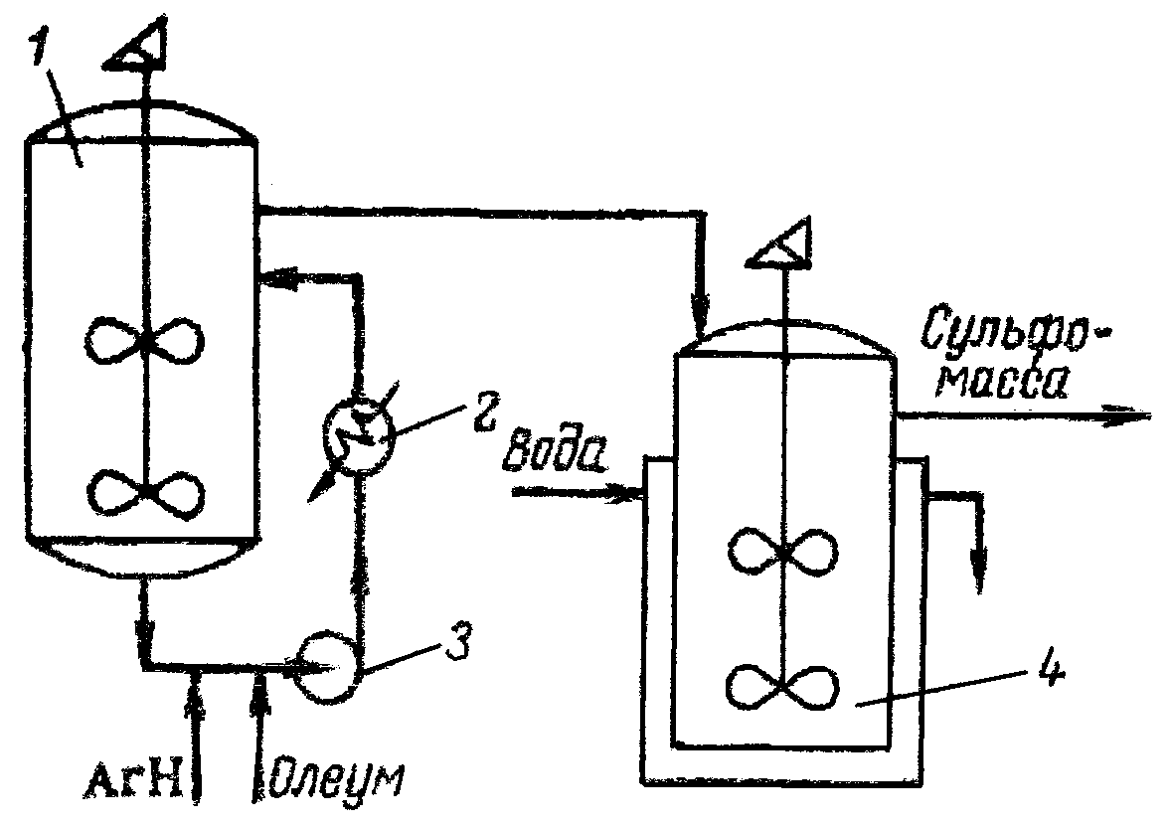

Рис.9. Реакционный узел для сульфирования
олеумом.
1,4 – реакторы; 2 – выносной холодильник; 3 – насос.

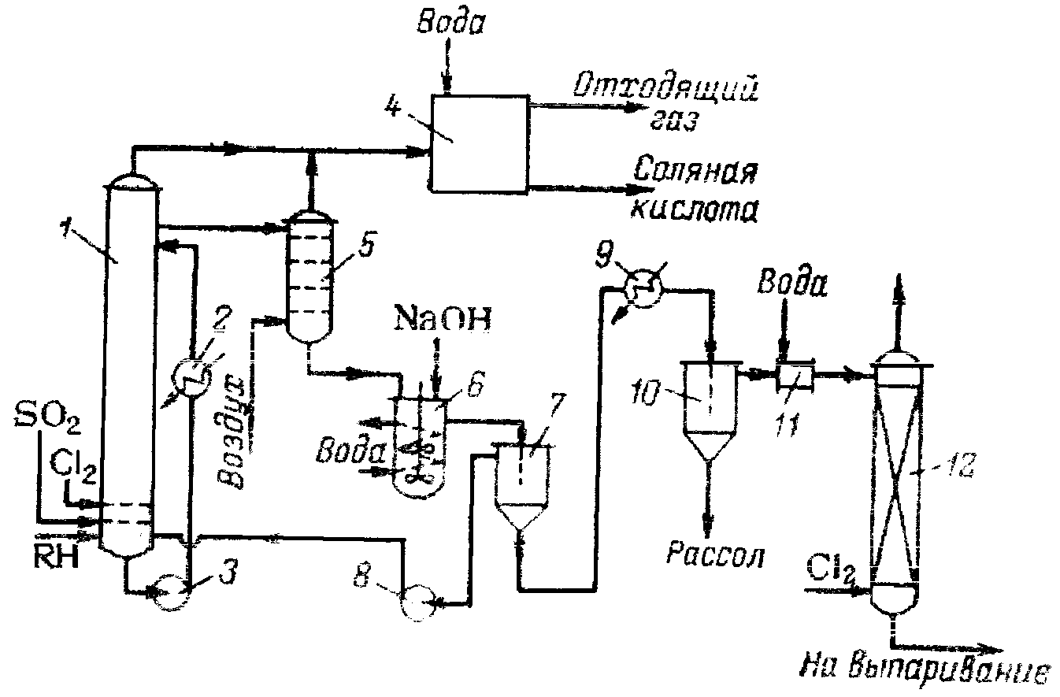

Рис.10. Технологическая схема производства алкилсульфонатов фотохимическим сульфохлорированием.
1 – сульфохлоратор; 2,9 – холодильник; 3,8 - насосы; 4 – блок улавливания HCl и очистки отходящих газов; 5 – отдувочный аппарат; 6 – нейтрализатор; 7,10 – сепараторы; 11 – смеситель; 12 – колонна отбеливания.

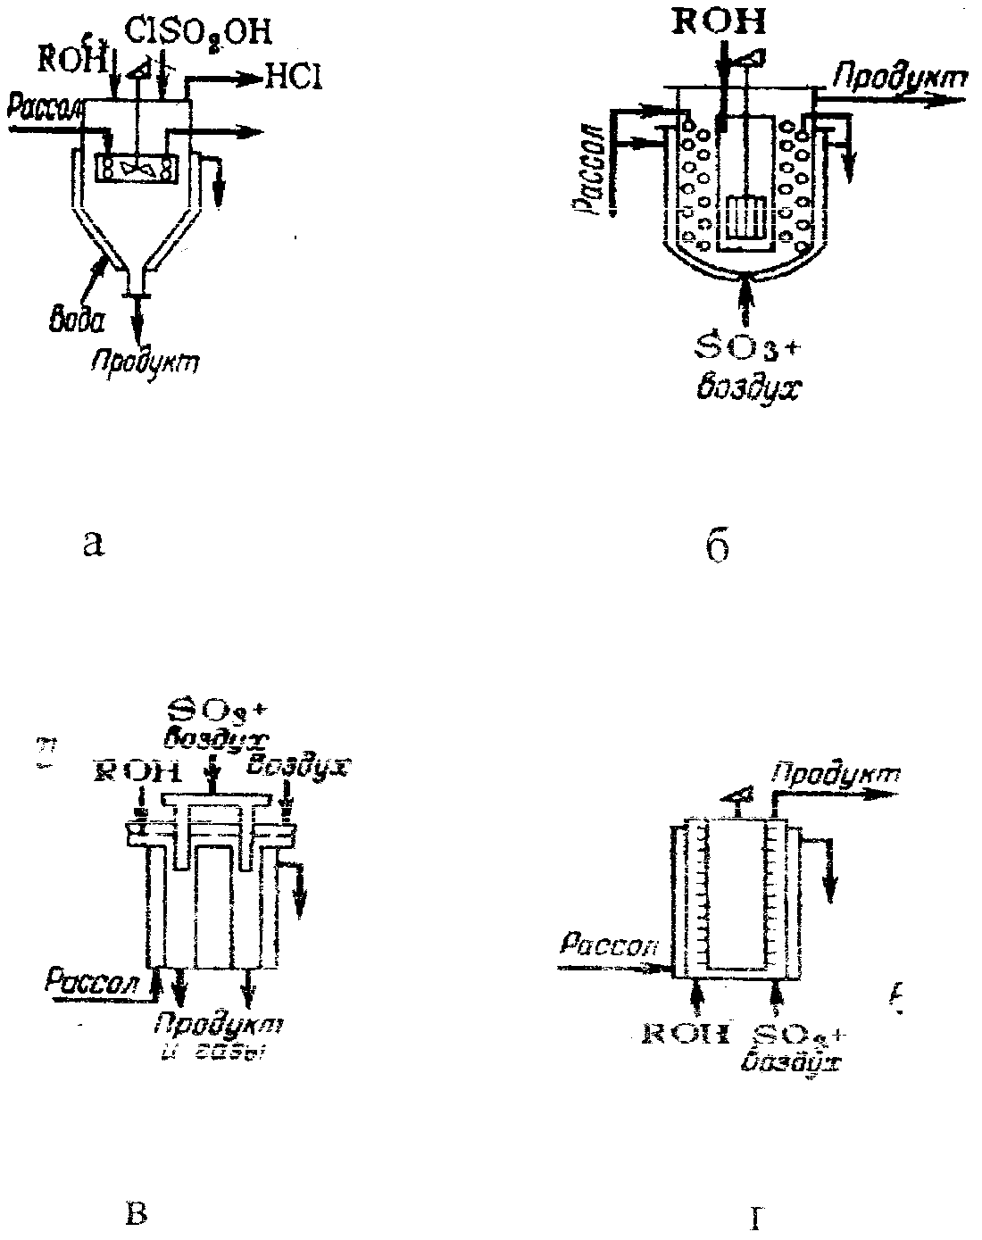
Рис.11. Реакционные узлы для процессов сульфатирования и сульфирования.
а – аппарат с реакционной тарелкой ( стакан ); б – каскад реакторов с турбинными мешалками; в - аппарат с вращающимся внутренним барабаном; г - пленочный реактор.

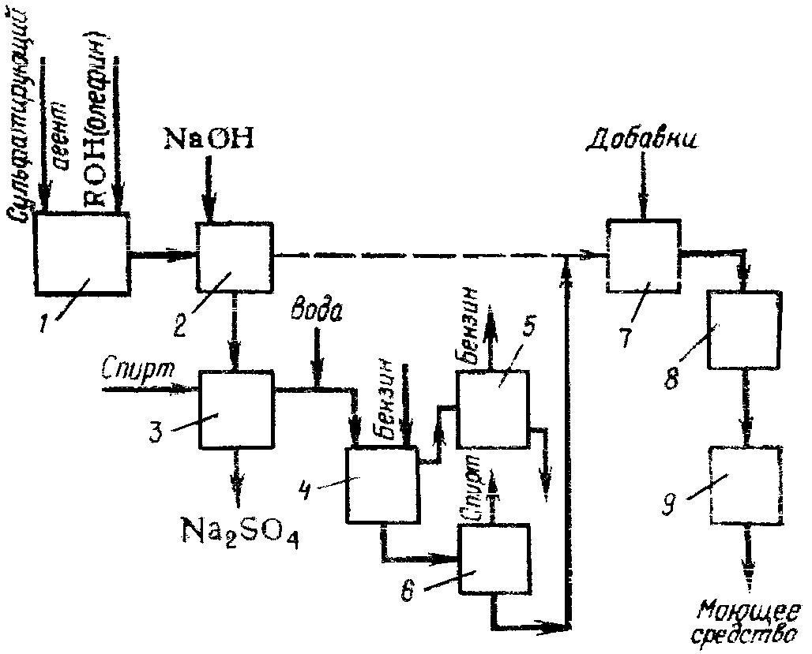

Рис.12. Схема основных процессов при производстве ПАВ типа алкилсульфатов.
1 – сульфатирование; 2 – нейтрализация; 3 - отделение Na₂SО₄; 4 – экстракция; 5 – регенерация бензина и выделение непревращенного органического реагента; 6 – регенерация спирта-растворителя; 7 – смешение с другими компонентами моющего средства; 8 – сушка;
9 – измельчение и расфасовка.

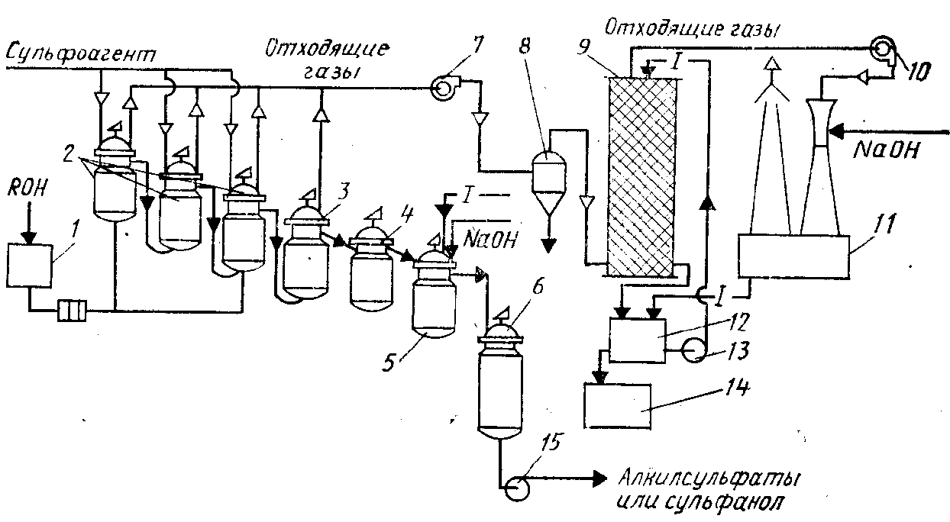

Рис.13. Технологическая схема сульфатирования и сульфирования триоксидом серы.
1 - емкость алканолов или алкилбензенов: 2 - сульфураторы- 3 - постреактор; 4 - гидролизер; 5 - нейтрализатор; 6 – дозреватель; 7,10-вентиляторы; 8 - циклон;
9 - абсорбер; 11 – скруббер; 14 - емкости; 13. 15 - насосы; I -сульфит-сульфатный раствор

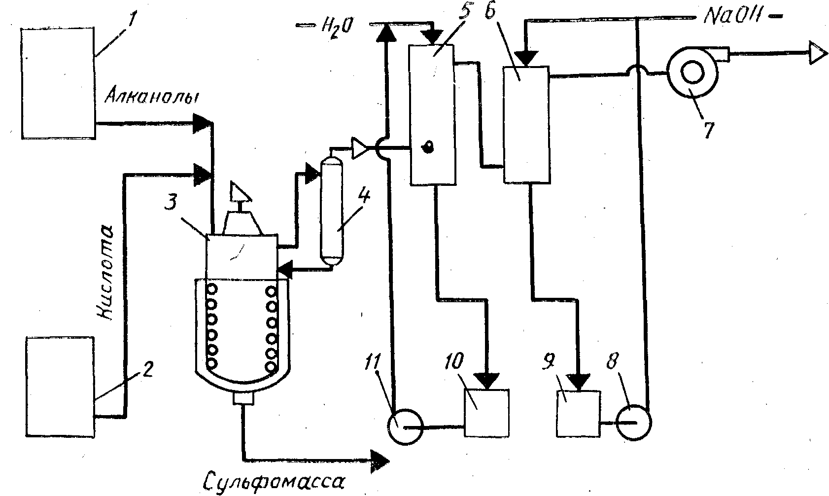

Рис. 14. Технологическая схема сульфатирования хлорсульфоновой кислотой.
I - емкость алканолов; 2 - емкость хлорсульфоновой кислоты; 3 - сульфуратор; 4 -каплеотбойник; 5, 6 -скрубберы; 7 -вентилятор; 8,11 -насосы; 9 -емкость раствора гидроксида натрия; 10 -емкость соляной кислоты.

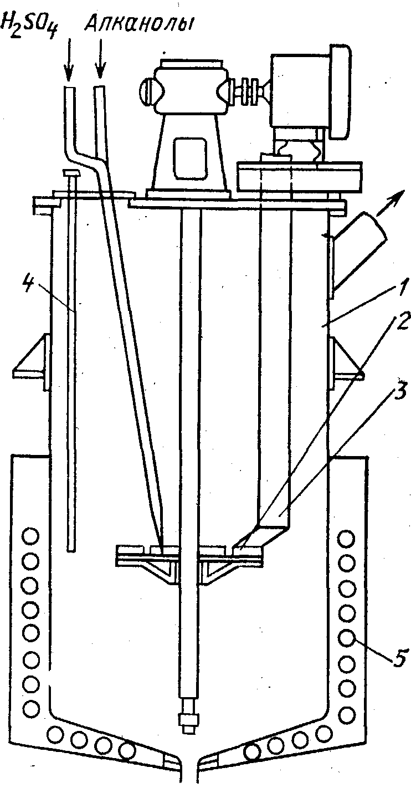

Рис. 15. Аппарат для непрерывного сульфатирования.
1 - корпус; 2 - вращающийся диск; 3 - труба для подачи воздуха; 4 - термометр; 5 - охлаждающие змеевики

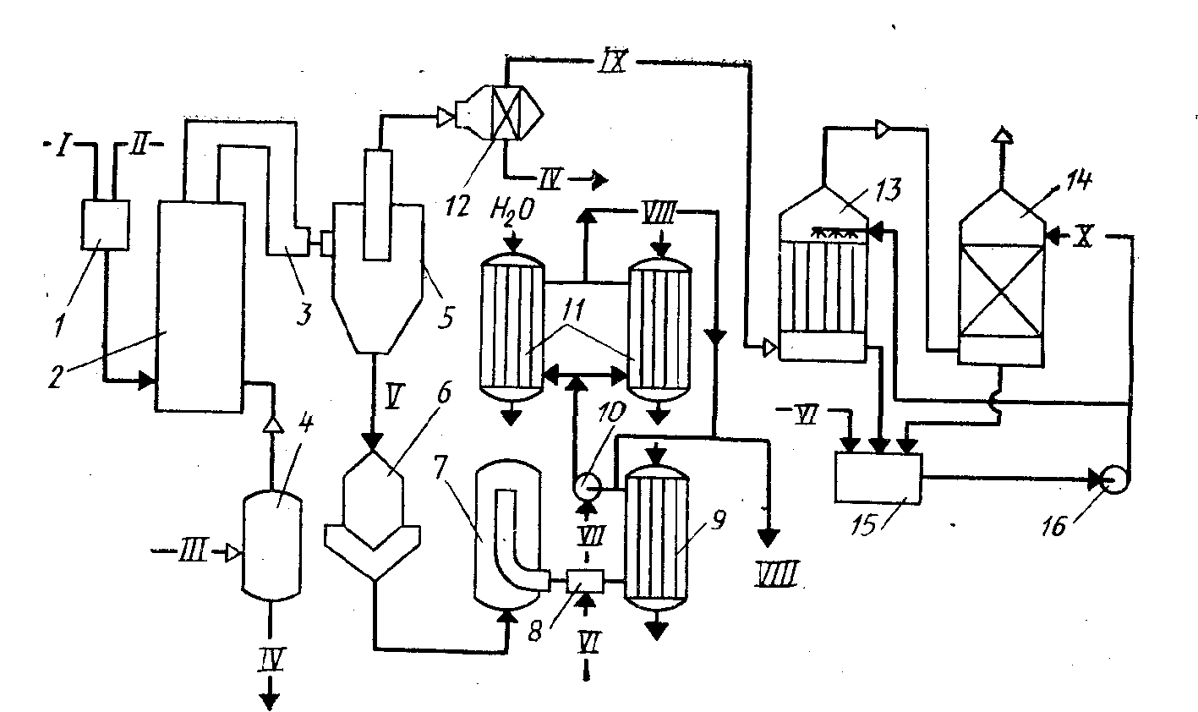

Рис. 16. Технологическая схема сульфирования с Н₃Р0_{4.}
1-смеситель; 2 - сульфуратор первой ступени; 3 - сульфуратор второй ступени; 4-сепаратор сульфоагента; 5-сепаратор; 6- буферная емкость; 7- автоклав; 8-смеситель для гидратации; 9- холодильник; 10-циркуляционный насос для нейтрализации; 11- холодильники; 12-циклон; 13-электрофильтр; 14-скруббер; 15- емкость для раствора сульфит-сульфата; 16-циркуляционные насосы.
Потоки: I-Н₃РО₄; II- алкилбензол; III- сульфоагент; IV- H₂SО₄; V- сульфомасса; VI - Н₂О; VII- NaOH; VIII - нейтрализованная смесь; IX - воздух на очистку; Х-раствор сульфит-сульфата.

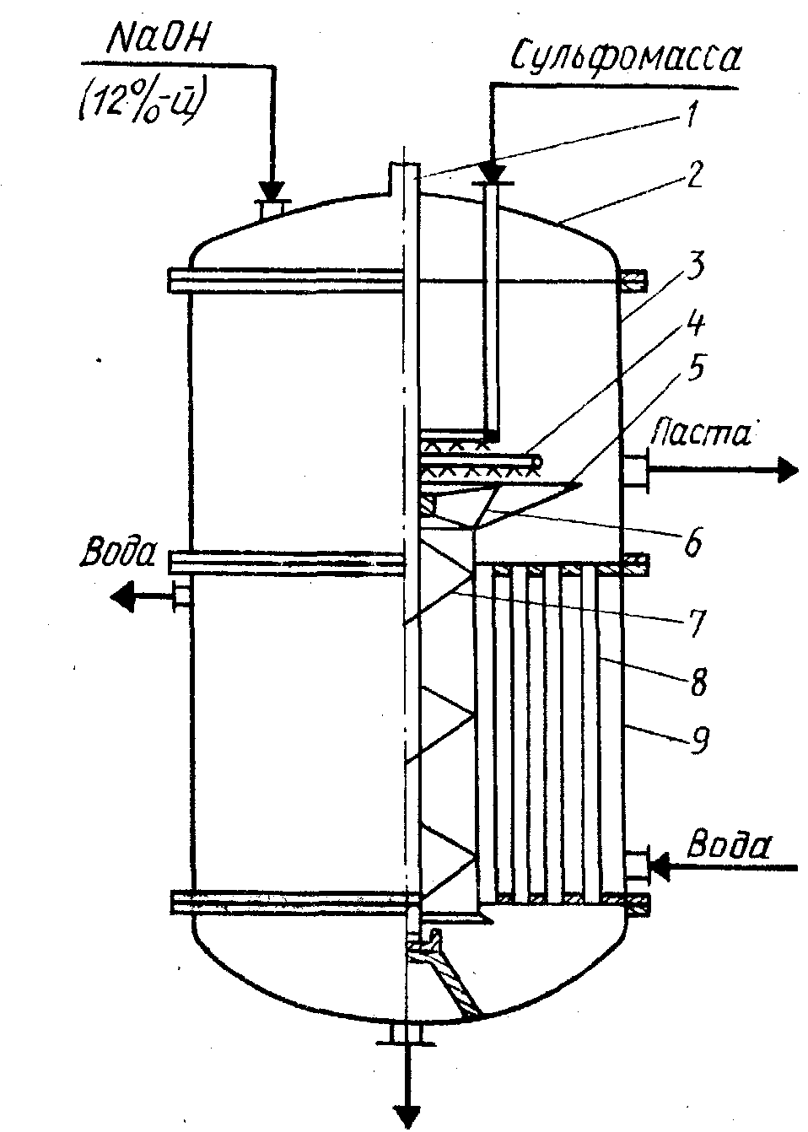 | 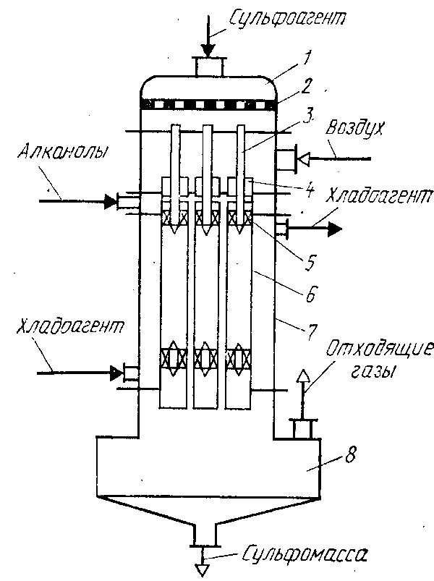
Рис. 17. Нейтрализатор.  1- вал; 2 - крышка; 3 - корпус; 4 - кольцевой распределитель; 5 - контактная тарелка; 6 -скребки; 7 - шнековая мешалка; 8 - теплообменные трубки; 9 - корпус холодильника | Рис.18.Многотрубный пленочный реактор конструкции ВНИИПАВ.  1 – крышка; 2 - распределительная решетка; 3 – патрубок потока сульфоагента; 4 – патрубок воздуха; 5 – турбулизаторы; 6 – реакционные трубки; 7 – корпус; 8 – сепаратор.

Библиография
1. Лебедев Н.Н. Химия и технология основного органического и нефтехимического синтеза; Учебник для вузов.-4-е изд., перераб. и доп.- М.: Химия, 1988-592 с.
2. Бухштаб З.И., Мельник А.П., Ковалев В.М. Технология синтетических моющих средств: Учебное пособие для вузов. -М.: Легпромбытиздат, 1988 - 320 с.

Учебное издание
ХИМИЯ И ТЕХНОЛОГИЯ ПОВЕРХНОСТНО-АКТИВНЫХ
ВЕЩЕСТВ
Раздаточный материал
Составитель: Родионова Раиса Васильевна
Редактор Е.М. Асташова
Подписано в печать . Фоомат 60x84 1/16,
Бумага «Снегурочка». Отпечатано на ризографе.
Усл. печ. л. 1,22. Уч. изд. л. 0,62.
Тираж 50 экз. Заказ

Российского химико-технологического университета им. Д.И. Менделеева Новомосковский институт. Издательский центр. Адрес университета: 125047, Москва, Миусская пл.,9 Адрес института: 301665, Новомосковск Тульской обл., Дружбы, д.8.

